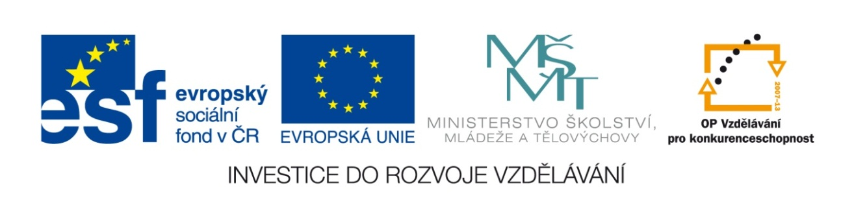
Tisková zpráva
MŠMT posílá další téměř 1,5 miliardy korun na podporu vytváření výzkumných týmů v oblasti výzkumu a vývoje na vysokých školách.
Praha, 4. března 2011 – Ministerstvo školství schválilo celkem 54 projektů v rámci ukončeného 2. kola Výzvy v oblasti Lidských zdrojů ve výzkumu a vývoji z Operačního programu Vzdělávání pro konkurenceschopnost. Celkem se jedná o téměř 1,5 miliardy korun, přičemž ministerstvo již dříve navýšilo celkovou alokaci na tuto výzvu o 500 milionů korun, protože množství kvalitních projektů přesáhlo původně vyčleněné množství peněz. Mezi schválenými projekty jsou zastoupeny například oblasti výzkumu nanotechnologií, výzkum problematiky ukládání radioaktivních odpadů a jaderné bezpečnosti nebo projekty zaměřené na onkologický výzkum.
Finanční prostředky z této Výzvy směřují především do oblasti podpory tvorby a rozvoje kvalitních vědecko-výzkumných týmů na vysokých školách, do podpory startovních pracovních pozic v těchto týmech nebo do zapojení týmů a jednotlivců do mezinárodních sítí a projektů v oblasti VaV.
Ministerstvo školství se snaží dodržet nastavenou strategii pro letošní „Rok Vysokých škol“ a jak uvedl vrchní ředitel sekce řízení fondů EU Jaroslav Kuba: „V této oblasti chceme podpořit především kvalitní aplikovaný výzkum na VŠ a přenos získaných poznatků do praxe. Důležitými parametry při schvalování projektů přitom byly i zaslané profesní životopisy vědců a jejich výzkumné výsledky v minulosti, protože klademe důraz na skutečnou kvalitu vznikajících výzkumných týmů,“ dodal Kuba.
Ministerstvo školství v současné době intenzívně připravuje další výzvy na podporu kvalitního aplikovaného výzkumu. „Je to 1,5 miliardy korun do vědy a výzkumu a v tomto roce z eurofondů ještě přibudou další finanční prostředky na podporu této oblasti, protože vědu dělají lidé,“ shrnul ministr školství Josef Dobeš.

Mgr. Hynek Jordán
Manažer PR a publicity OP VK
Ministerstvo školství, mládeže a tělovýchovy ČR
Email: Hynek.Jordan@msmt.cz
Tel.: 733 696 083

